Программа для записи в консульство

1. Программа должна быть создана на PHP с использованием Selenium.
2. Реализация в виде web приложения с подключением к БД Mysql.
3. Сотрудники заходят под своим логином с паролем
3. Странички:

3.1 Вход в приложение

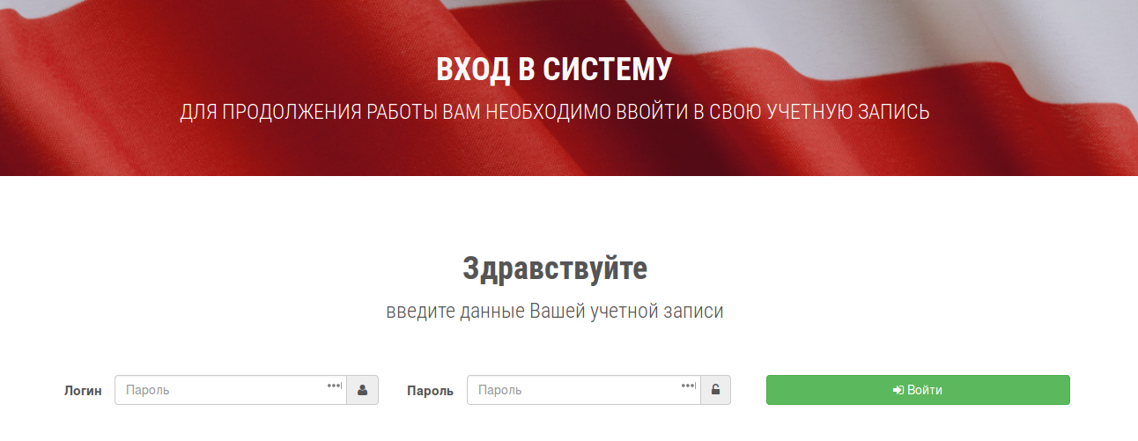

3.2 Добавление нового клиента

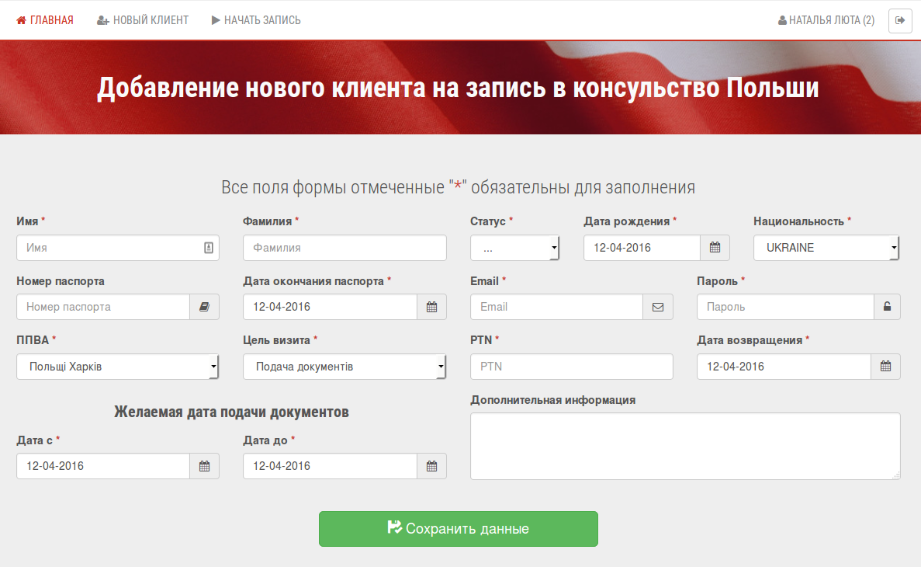

3.3 Список клиентов по статусам. Каждый сотрудник видит только своих клиентов.

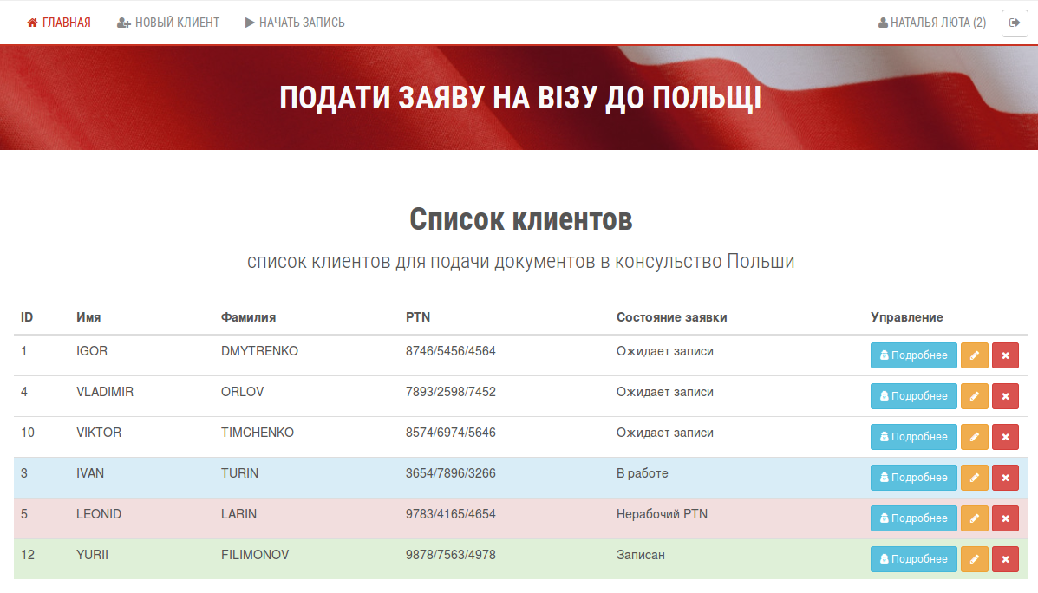

3.4 Подробная информация о клиенте.

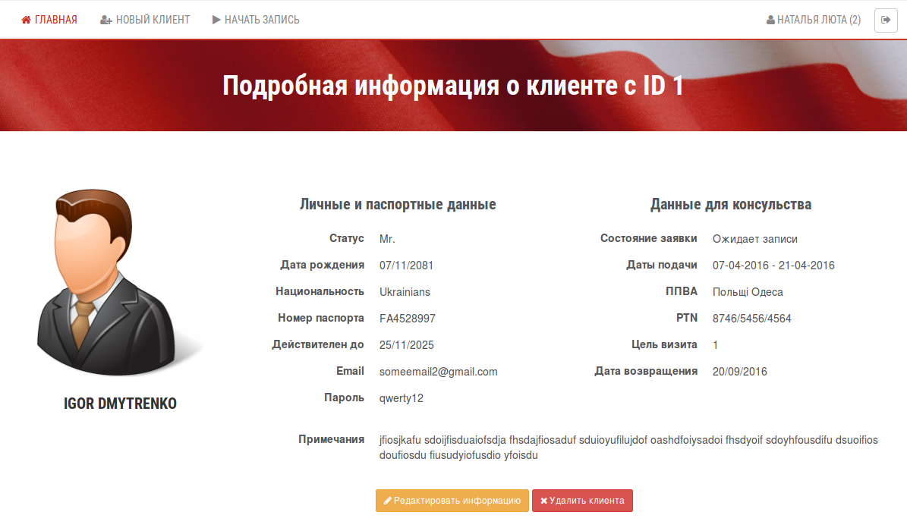

3.5 Редактирование информации о клиенте
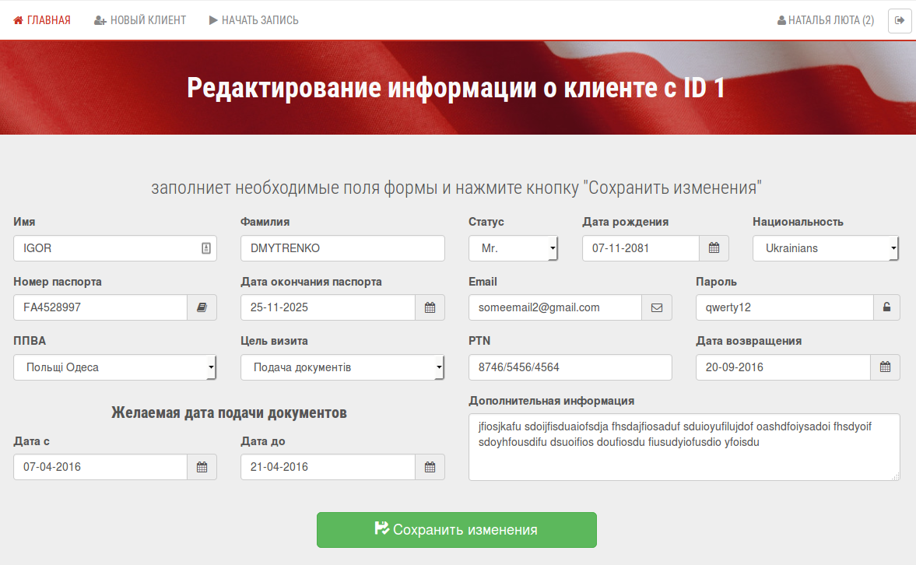

3.6 Страница для запуска процесса записи клиентов. Можно запускать либо одного клиента либо несколько выделив чекбоксом.
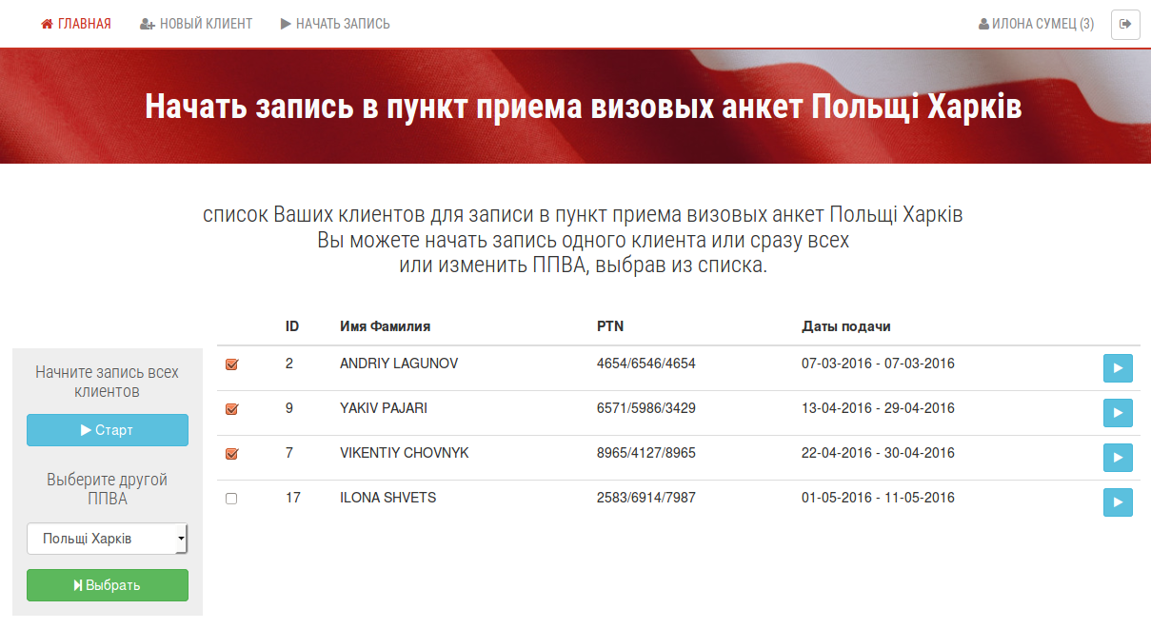

3.7 Админ имеет возможность видеть всех клиентов с именами сотрудников, которые их записали. Также имеет возможность записывать всех клиентов.
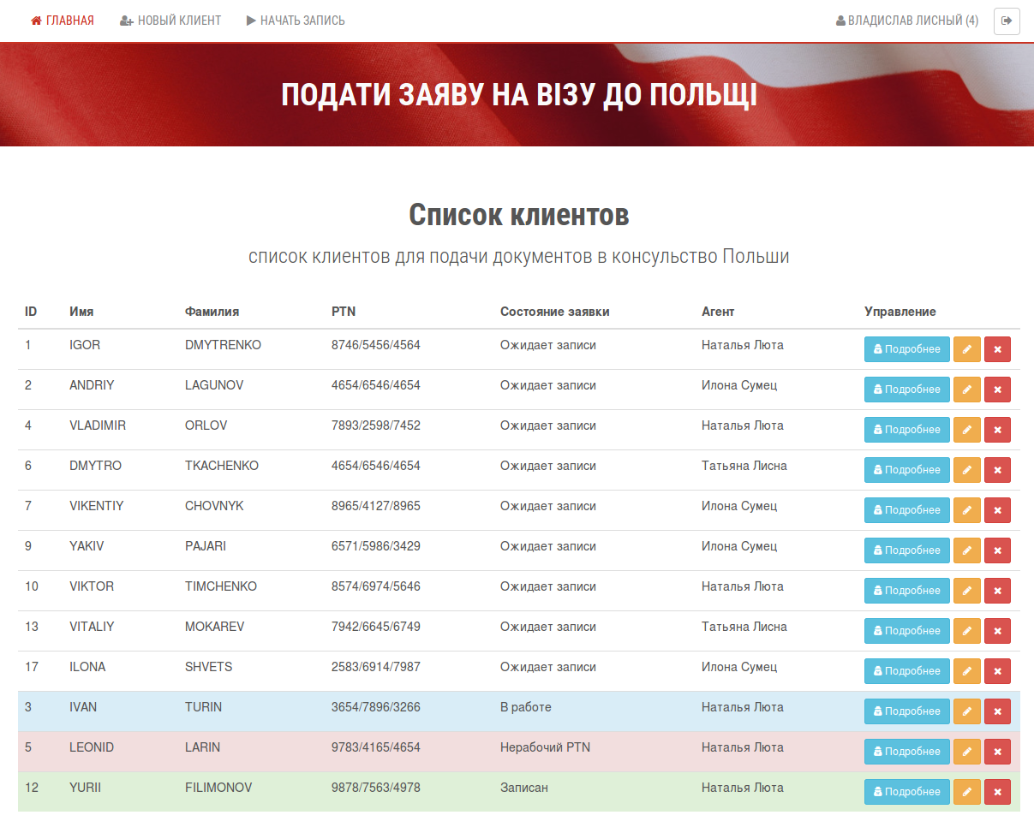

3.8 У других сотрудников доступ к информации “чужих” клиентов закрыт на всех страницах (). При попытке просмотреть чужого клиента сотрудник перенаправляется на страницу со списком своих клиентов с выбрасыванием предупреждения.
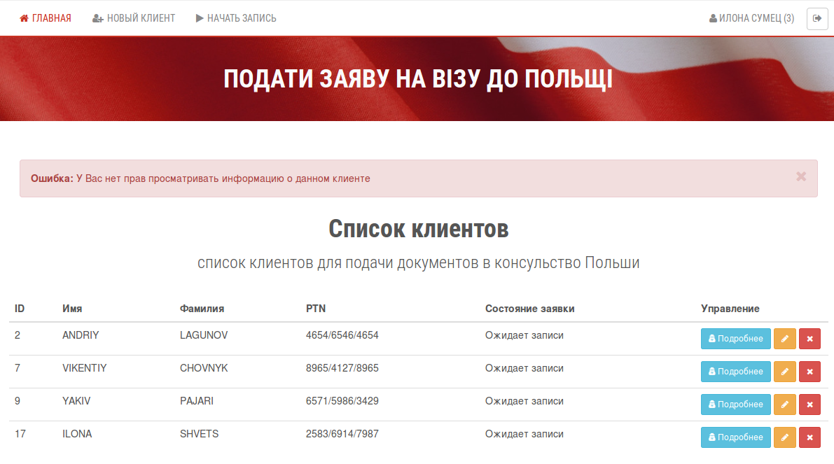
4. Запись клиентов.

4.1 Сценарий
1. Клик на ссылку Призначити дату та час подачі документів
2. Переходим на страницу http://www.polandvisa-ukraine.com/scheduleappointment.html
3. Клик на первую ссылку Натисніть тут
4. Переходим на http://www.polandvisa-ukraine.com/scheduleappointment_2.html
5. Клик на ссылку Призначити дату подачі документів
6. Появляется форма
7. Выбираем из первого селекта Пункт Прийому Візових Анкет (например Польщі Харків)
8. Выбираем из второго селекта Мета візиту (Подача документів)
9. Подтверждаем
10. Появляется новая форма
11. Выбираем из селекта Візова категорія (Національна Віза)
12. Разбираемся с капчей, например с помощью API http://rucaptcha.com/
13. Подтверждаем
14. Если появляется сообщение No date(s) available for appointment at Польщі Харків, обновляем страницу или повторяем предыдущие операции, пока не будет возможность пойти дальше.
15. Следующие шаги тоже с выбором или вводом необходимой информации и разгадывание капчи.

4.2 Для ускорения работы нужно, чтобы сайт открывался не с главной страницы, а с первой формы. По крайней мере шаги по переходам к ней не должны быть видны сотрудникам. Лишние элементы (шапка, подвал) не отображаются.

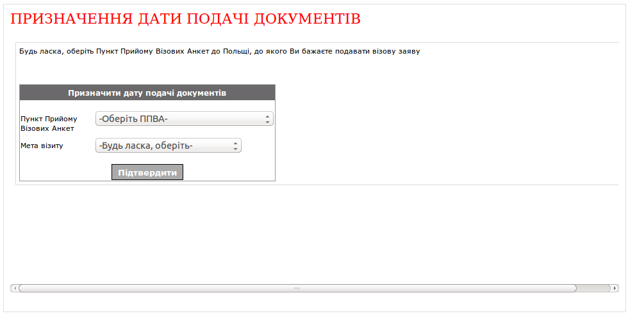

4.3 При появлении сообщения No date(s) available for appointment at … необходимо перезагружать страницу с формой, пока не появится возможность перейти на следующую форму.

